KEMENTERIAN AGAMA
UNIVERSITAS ISLAM NEGERI MAULANA MALIK IBRAHIM MALANG
Jl. Gajayana No. 50 Malang 65144, Telp. (0341) 570886, Fax. (0341) 572533Website : www.uin-malang.ac.id E-mail : info@uin-malang.ac.id

Nomor : Un.03/KS.01.7/281/2017 Malang, 23 Januari 2017
Lampiran : 1 (satu) bendel
Perihal : Permohonan Informasi Harga
Kepada Yth.
............................................................................................
di
‘- T e m p a t –

Dengan hormat,
Sehubungan rencana realisasi pelaksanaan pekerjaan pengadaan Belanja Modal Peralatan dan Mesin Berupa Pengadaan Protector & Scoring System (PSS) UIN Maulana Malik Ibrahim Malang Tahun Anggaran 2017, bersama ini kami bermaksud agar perusahaan saudara memberikan informasi tentang harga barang sesuai dengan Rencana Anggaran Biaya (RAB) yang kami lampirkan dalam surat ini.
Informasi harga yang saudara akan kami jadikan sebagai dasar pembuatan HPS. Dan apabila informasi harga yang saudara berikan adalah penawaran yang responsif, maka kami akan melakukan klarifikasi lebih lanjut atas penawaran terhadap pekerjaaan tersebut.
Kami harap data harga barang dapat kami terima paling lambat pada :
Hari : Jumat
Tanggal : 27 Januari 2017
Jam : 14.00 WIB
Tempat : Unit Layanan Pengadaan
Lantai II Gedung Rektorat UIN Maulana Malik Ibrahim Malang
Jl. Gajayana No. 50 Malang (0341) 570886

Adapun informasi harga tersebut bisa dikirim ke kantor ULP UIN Maulana Malik Ibrahim Malang, atau di fax di no (0341) 570886 dan atau dikirim via e-mail ke : ulp@uin-malang.ac.id atau ulp_uinmalang@kemenag.go.id.
Demikian atas perhatian dan kerjasamanya yang baik, kami sampaikan terima kasih.

Wassalamu’alaikum Wr. Wb.

Pejabat Pembuat Komitmen ,

Dr. H. Sugeng Listyo Prabowo, M.Pd
NIP 196905262000031003

KEMENTERIAN AGAMA
UNIVERSITAS ISLAM NEGERI MAULANA MALIK IBRAHIM MALANG
Jl. Gajayana No. 50 Malang 65144, Telp. (0341) 551354, Fax. (0341) 572533Website : www.uin-malang.ac.id E-mail : info@uin-malang.ac.id
Lampiran : I (satu)
Surat Permohonan Informasi Harga Barang
Nomor : Un.03/KS.01.7/281/2017
Tanggal : 23 Januari 2017

Pekerjaan : Belanja Modal Peralatan dan Mesin Berupa Pengadaan Protector & Scoring System (PSS)
Lokasi : UIN Maulana Malik Ibrahim Malang
Tahun Anggaran : 2017

NO | URAIAN PEKERJAAN | SPESIFIKASI/GAMBAR | VOL | HARGA SATUAN | JUMLAH
1 | Protector & Scoring System (PSS) | - KP&P E-Body Protector with Transmitter Included  - KP&P E-Foot Protector  - KP&P E-Head Gear  - KP&P referee Scoring box  - KP&P Receiver  - Recharger  Competition Management Software  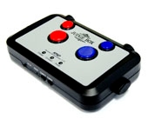  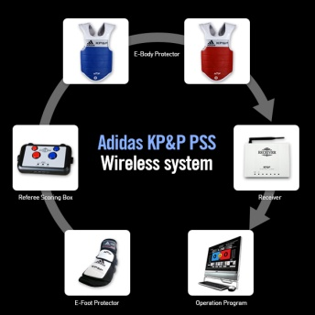 | 1 unit
Jumlah
PPN 10%
Total Harga
Terbilang:
NB :
* harga sudah termasuk pajak
Pejabat Pembuat Komitmen ,

Dr. H. Sugeng Listyo Prabowo, M.Pd
NIP 196905262000031003

